Universitatea Tehnica din Cluj Napoca

Facultatea de Automatica si Calculatoare

Automatica si Informatica Aplicata

**Grafica asistata de calculator-Proiectul 1**

Student:Paștiu Anamaria

Grupa:30115

Semigrupa:2

Data: 27.03.2022

Cuprins

Descrierea piesei……………………………………………………..2

Comenziile utilizate………………………………………………….4

Descrierea piesei

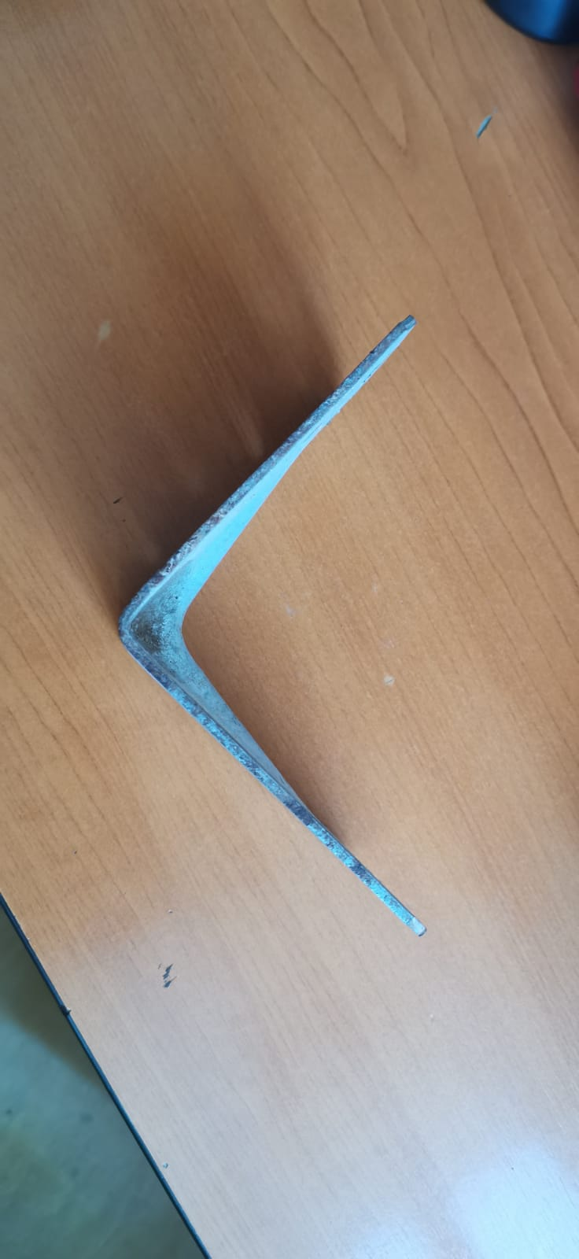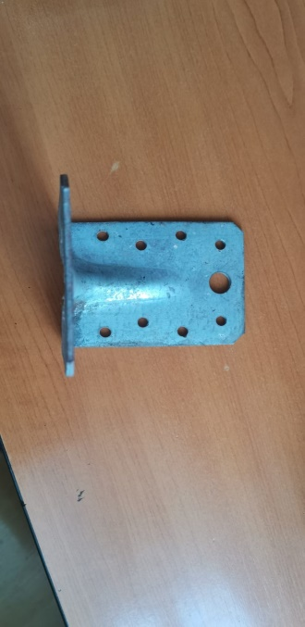Vinclul de îmbinare este elementul de legătură utilizat în cadrul construcțiilor din lemn pentru fixarea și consolidarea îmbinărilor unghiulare.

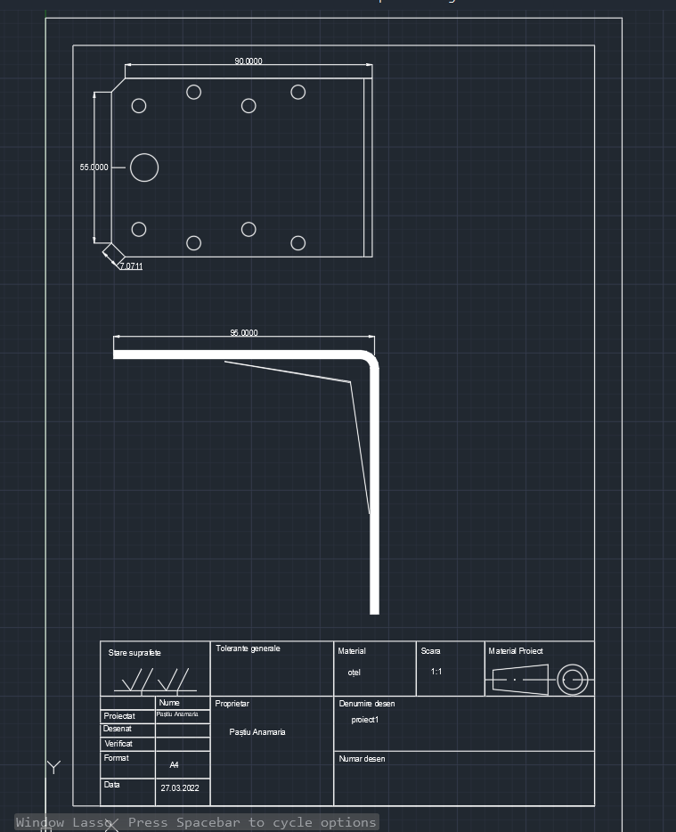

|  |  |  |  |
| --- | --- | --- | --- |
| POLYLINE | MOVE | ARRAYRECT | RECTANGLE |
| CIRCLE | MIRROR | MTEXT | GRID |
| LINEWEIGHT | FILLET | EXPLODE | DIMSTYLE |

Comenzi